Беседа на занятии по теме

«Русские музыкальные инструменты»

Темрук Л.Г., педагог дополнительного образования,

руководитель образцового ансамбля народной песни «Вечорки»

Дворца творчества детей и молодежи «Янтарь» г. Калининграда

Работа в поле завершена. Теперь можно отдохнуть и повеселиться… Ну, а какой отдых без музыки, без музыкальных инструментов?
В руках у меня деревянные ложки. Когда и кто додумался превратить ложки в ударные инструменты - неизвестно, но то, что ложки - один из любимых инструментов в народе - бесспорно. Ложка, как музыкальный инструмент, произведение народного юмора. Не всегда под рукой рожок или балалайка, гусли или домра. А уж ложка находилась и у скомороха, и у солдата, и бурлака…
А ритмы народные четки и просты, выстукивать их - тодно удовольствие. Музыкальные ложки - делали из липы, дуба, берёзы и ясеня. И у каждого изделия, в зависимости от древесины, звука свой тембр. Иногда к ложкам привязывают колокольчики, чтобы украсить цокающий перестук дополнительным звоном.
Послушайте, как они звучат… Красиво?
Кто из вас знает этот музыкальный инструмент? Верно, это трещотка. Трещотка - старинный русский народный инструмент. Состоит он из сухих тонких дощечек, которые нанизаны на шнур или ремешок и отделены одна от другой узкими планками. Играющий на трещотках держит шнур за концы и, по-разному потряхивая его, извлекает звонкие и сухие звуки в различных ритмах.
А что это? Эго - бубенцы. На небольшой кусочек кожи, величиной с ладонь, пришивается на ремешок, помогающий держать инструмент в ладони. С другой стороны, нашивается как можно большее количество самих бубенчиков. Встряхивая бубенцами или ударяя ими о коленку, играющий извлекает серебристые звуки, напоминающие звон колокольчиков русской тройки…
Все эти инструменты называются ударными - их надо встряхивать или ударять.
А сейчас мы рассмотрим инструменты, которые называются духовыми. Вот это - свистулька. Они всегда бывают различной формы и раскраски, в корпусе у них проделаны отверстия, при помощи которых создаётся и изменяется звучание.
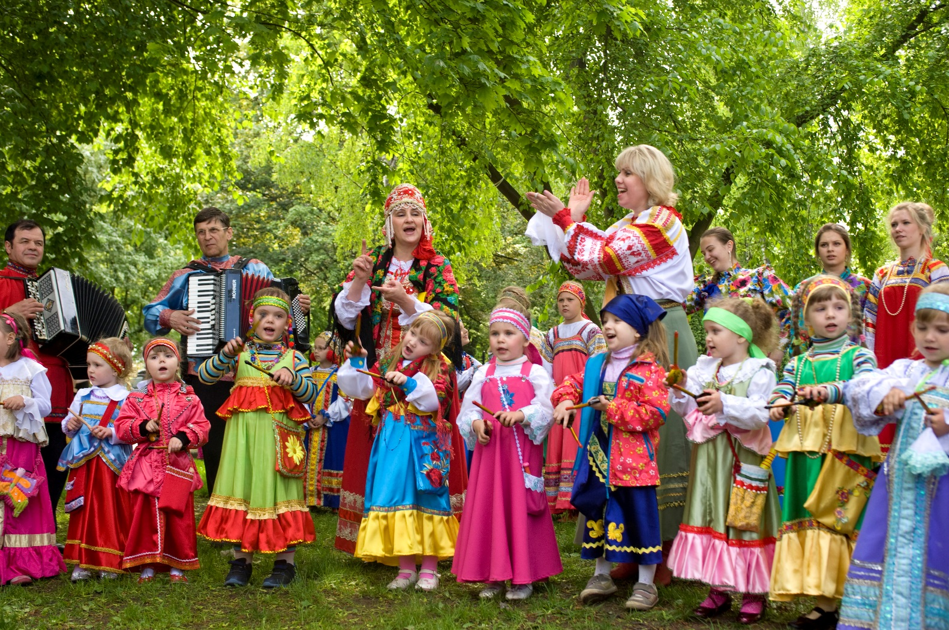
Стихийное гуляние на Руси, во время которого взрослые играли на балалайках, а дети свистели в свистульки, называлось «свистопляской». Вот откуда пошло это всем известное слово, означающее теперь уже всякое буйное веселье.
Жалейка - это небольшая трубка из дерева или тростника, нижний конец которой вставлялся в раструб из коровьего рога или бересты. Зажимая отверстия в боковых стенках, можно извлекать звуки различной высоты. Вот, послушайте…Тембр жалейки пронзительный и гнусавый, звук – не резкий, глухой. Жалейка невелика - всего сантиметров десять – двенадцать.
Рожок - делается из бересты, его трубка расширяется и заканчивается раструбом. Он длиннее жалейки, поэтому его иногда сгибают как трубу или валторну.
Волынка - духовой инструмент, притом очень своеобразный. Представьте мешок, изготовленный из цельной козьей или телячьей шкуры, со вставленными в него трубками! Одна из трубок с отверстиями, и на ней исполняют мелодию и аккомпанемент.
Еще одна группа инструментов - это струнные. Посмотрите, у них есть струны тоненькие медные нити - отсюда и название.
Балалайка - самый распространенный русский музыкальный инструмент. Звук извлекается щипком или так называемыми «бряцаниями» - ударом указательного пальца по всем струнам сразу. У нее треугольный деревянный корпус и длинный гриф, на который натянуты три струны.
Гусли. Давным - давно появился на свет этот инструмент. Родился он из натянутой струны лука. Исполнитель – гусляр - клал свой инструмент на колени, перебирая струны, пел песни, сказывал былины… У него были гусли звончатые. А еще на Руси знали такие инструменты, как домра - четырехструнный инструмент с овальным корпусом и длинным грифом и гитара - более современный инструмент, вы его знаете.
А вот этот инструмент и называть не надо, его все знают. Это…гармошка,
клавишно - духовой инструмент. Меха у гармоники приводятся в действие вручную. Левой рукой при нажатии одной клавиши извлекается не один звук, а целый аккорд, это делает исполнение песен и танцев более легким. Послушайте….
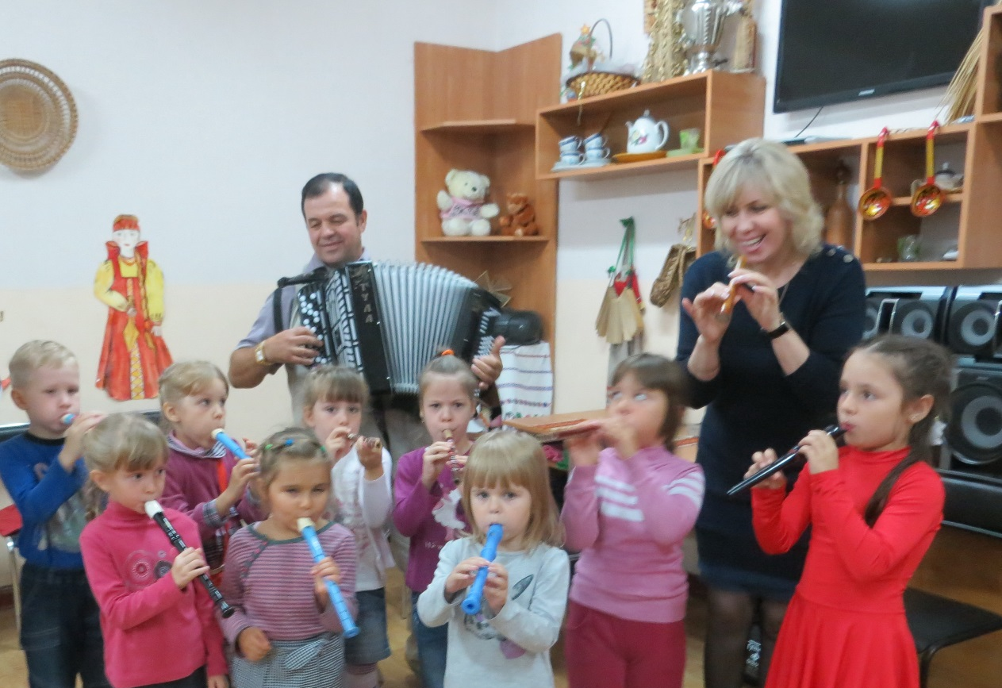
После каждого короткого рассказа об инструментах дети слушают их звучание, пробуют сами.
В конце беседы - вопросы:
- под какие инструменты удобнее петь, плясать, шагать? Почему?
- какой инструмент кому понравился больше?
- у кого дома есть какие - то их инструментов?
- кто на них играет?
- как вы думаете, какими качествами обладали русские люди, которые придумали все эти инструменты, применяли их в жизни?
(Раздать детям ударные инструменты, показать, как ими пользоваться. Сыграть любую плясовую)

Праздник жаворонков
Отшумела, отгуляла Масленица. «Март зиму кончает, весну начинает», - говорил народ. Пора приниматься за работу. Подходят к концу хлебные запасы, заканчивается сено. Для крестьянина нужна дружная весна, чтобы посеять урожай, чтобы выпустить на луга скотину.
Весна! Какая она будет? Что с собой принесет? Не запоздает? Надо было ускорить ее приход…
Для Весны - красны пели песенки - заклички. В них закликали, звали ее, просили прийти поскорее. Предвестниками весны были птицы. Март считался месяцем прилета жаворонков - первых весенних птиц. «Сорок сороков птиц летят, весну несут», говорили крестьяне. Крестьянские ребятишки собирались гурьбой, принося с собой выпеченных из теста птичек «куликов», которых привязывали к высоким палкам, чтобы птички качались на ветру, и пели при этом весенние песенки - заклички. выкрикивали - закликали: «Жаворонушки, прилетите к нам! Принесите нам теплу летушку! Нам зима-то надоела, весь хлебушек поела, и соломку подобрала, и мякину помела».
В некоторых деревнях птичек, выпеченных из теста, украшали сусальным золотом, мазали им головки медом. С такими подарками бабушки ходили к своим любимым внукам, птички были как настоящие!
«! Весна-красна! На чем пришла?» - «На жердочке, на бороздушке, на овсяном колосочке. на пшеничном пирожочке». «Весна-красна! Приди, весна, с радостью. С радостью, радостью. С великой милостью». «Уроди лен высокий. Рожь - овес хороший»…
В эти дни дети выпускали птиц из клеток на волю и при этом тоже пели «заклички». Эти заклички назывались «веснянками»:
Летел кулик
Из-за моря.
Принес кулик
Девять замков.
Кулик, кулик!
Закликай зиму,
Закликай зиму.
Отпирай весну.
Тепло лето.
Дети привязывали «куликов» на шесты, на ветви деревьев и раскачивали их. Казалось, что птички летят. Особое значение имело и качание на качелях: предстояли сев, выращивание урожая, надо было позаботиться, чтобы рожь и пшеница выросли высокими, с обильными колосьями, а качание навевало ощущение колышущейся ржи.
Парни и девушки качались на качелях, стараясь взлететь как можно выше - так высоко должен был взрасти хлеб. Для этого же в поле, при севе, подкидывали как можно выше горсти семян или мешок из-под зерна.
Девушки ходили в поле смотреть, как поднимаются всходы, ели взятую с собой яичницу (яйцо было символом жизненной силы), катались по траве, приговаривая: «Расти, расти, трава, к лесу, а рожь - к овину».
А ложки, которыми ели яичницу, тоже старались подкинуть как можно выше, чтобы напитать землю новыми силами и помочь хлебу расти….
Нам весну гукать,
Зиму провожать - гу - гу -гу!
С ливнями, с цветами,
С песнями, с журавлями - гу - гу – гу…

